**Надёжность прогнозирования потенциала развития гибкости**

**Старший преподаватель кафедры физической культуры В. С. Лобачёв**

**Студент В. И. Жаринов**

**Самарский национальный исследовательский университет им. академика С. П. Королёва (Самарский университет)**

В статье рассматривается вопрос надёжности прогнозирования развития гибкости. На основании проведённого эксперимента представлены выводы о приоритетном значении исходного показателя для прогнозирования развития гибкости. Чем выше исходный показатель, тем эффективнее развитие потенциала этого качества.

**Ключевые слова:** тестирование исходного показателя, прогнозирование потенциала развития, гибкость, антропометрические показатели.

**Введение.** Вопрос определения потенциала развития гибкости был затронут нами ранее, когда была выдвинута гипотеза теоретической несостоятельности общепринятого в научном сообществе понятия "пассивная гибкость" [1]. В самом деле, чтобы получить значение так называемой пассивной гибкости необходимо внешнее воздействие силы на растягиваемый связочно-мышечный аппарат испытуемого. Таким образом, при тестировании с применением сторонней силы возникают новые существенные свойства, как внешние (величина силы давления), так и внутренние (болевой порог). Эти свойства кардинально меняют существенную определённость физического качества на существенную определённость средства. В связи с этим, появляется новое физическое упражнение для развития гибкости с применением сторонней силы. Отвергая понятие "пассивная гибкость", мы, как следствие, отвергаем и понятие "дефицит активной гибкости" (ДАГ), как потенциал развития гибкости [1].

Однако, подобное утверждение не означает, что отсутствуют другие критерии определения перспективы развития гибкости. Гипотеза, изложенная в статье "Гибкость – способность или качество", была подтверждена в ходе эксперимента, в котором участвовал 141 испытуемый и который проходил в течение учебного года. Он показал, что потенциал развития гибкости напрямую зависит от исходного результата тестирования. Чем он выше, тем возможность развития этого физического качества лучше.

**Цель исследования –** доказать определяющее значение исходного результата тестирования для установления потенциала развития гибкости, вопреки общепринятому в теории физической культуры понятию «дефицит активной гибкости».

**Методика и организация исследования.** Исследование проводилось на базе кафедры физической культуры Самарского национального исследовательского университета им. академика С. П. Королёва.

В исследовательском эксперименте принял участие 141 студент, занимающийся по программе "Общефизическая подготовка" на 1-2 курсах (17-19 лет) и отнесённый к основной медицинской группе. В их числе было 63 женщины и 78 мужчин.

Упражнения по развитию физического качества гибкость проводились дважды в неделю и на них отводилось 10-12 минут в заключительной части каждого практического занятия. Помимо этого, участникам эксперимента рекомендовалось выполнять дополнительные физические упражнения в виде домашнего задания.

Чтобы стимулировать заинтересованность студентов в сознательном выполнении упражнений, направленных на развитие гибкости, тестирование по её результатам являлось важнейшим зачётным требованием по предмету «Физическое воспитание». До начала эксперимента среди испытуемых не было студентов, целенаправленно занимающихся развитием гибкости.

Первичное тестирование проводилось в сентябре, а повторное после выполнения программы по развитию гибкости, в мае следующего года.

Традиционно при определении значения гибкости применяют тест: и.п. - сед, наклон (Рис. 1). При измерении берётся величина расстояния между пятками и средними пальцами вытянутых вперёд рук.

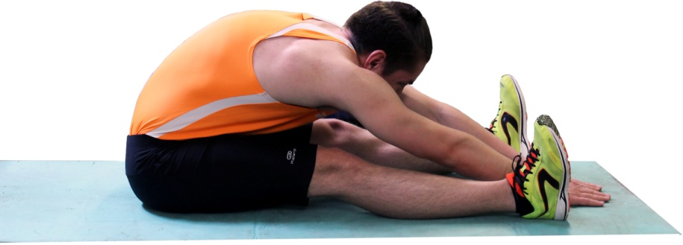

Рис. 1

**Методические указания**

1. Наклон. Ноги в коленных суставах не сгибать.
2. Ноги разведены, расстояние между стопами 25–30 см.
3. Исключить при выполнении наклона пружинящие (рывковые движения).
4. Наклон. Взгляд направлен на носки.
5. Позвоночник в шейном отделе не сгибать.

При принудительном сгибании с применением внешней силы спортсмен дает указания: «сильнее», «медленнее», «хватит», «достаточно», «ещё» и т. п. Партнёр внимательно и аккуратно выполняет указания спортсмена.

Такое измерение будет объективным для сравнения гибкости одного конкретного испытуемого или испытуемых с одинаковыми антропометрическими данными [2].

**Результаты исследования и их обсуждение.** Методом получения результатов являются статистический сбор и анализ данных, полученных традиционными методами, применяемыми в теории физической культуры, путём определения корреляционной зависимости между результатами тестирования (за два временных периода: сентябрь 2016-го и май 2017-го годов).

Сравнивались показания активной гибкости и ДАГ за оба временных периода, их коэффициент Пирсона [3] составил $r_{1}=-0,28$ и $r_{2}=-0,24$ соответственно, что является показателем слабой отрицательной корреляции. Для опровержения потенциального значения показателя ДАГ для дальнейшего развития гибкости был проведен расчет коэффициента корреляции между результатами ДАГ в сентябре 2016-го года и активной гибкости в мае 2017-го. В результате получена слабая корреляция – $r=-0,16$. Подтверждением гипотезы о том, что лишь исходный результат (активная гибкость при первой проверке испытуемых) является потенциалом развития, стало измерение корреляции между показателями активной гибкости в оба периода. Оно показало сильную зависимость ($r=0,88$).

|  | А 2016 | П 2016 | ДАГ 2016 | А 2017 | П 2017 | ДАГ 2017 |
| --- | --- | --- | --- | --- | --- | --- |
| А 2016 | 1 |  |  |  |  |  |
| П 2016 | 0,93797697 | 1 |  |  |  |  |
| ДАГ 2016 | -0,28195524 | 0,06816368 | 1 |  |  |  |
| А 2017 | 0,88417120 | 0,86227736 | -0,15812654 | 1 |  |  |
| П 2017 | 0,81104066 | 0,84194252 | -0,00395572 | 0,94378349 | 1 |  |
| ДАГ 2017 | -0,27742822 | -0,12067511 | 0,46439305 | -0,23588497 | 0,09861170 | 1 |

**Выводы:**

1. Надёжностью определения значения потенциала развития гибкости является исходный результат, измеренный при первичном определении гибкости.
2. Использование понятий "пассивная гибкость" и "дефицит активной гибкости" не имеет практического значения для понимания потенциала развития гибкости.

**Литература:**

1. Лобачёв В. С. Гибкость – способность или качество / В. С. Лобачёв, И. В. Никитин, В. В. Лобанов // Учёные записки университета имени П. Ф. Лесгафта. – 2016. – № 9 (139). – С. 91-96.
2. Корольков А. Н. О надёжности результатов теста на гибкость в комплексе тестов ОФП / А. Н. Корольков // Теория и практика физической культуры. – 2011. – № 4. – С. 70-72.
3. Масальгин Н. А. Математико-статистические методы в спорте. / М.: Физкультура и спорт, 1978. – 151 с.: ил.
4. Спортивная метрология: учебник для институтов физической культуры / Под ред. В. М. Зациорского. / М.: Физкультура и спорт, 1982. – 256 с.: ил.
5. Гвоздев В. Д. Прикладная метрология: Величины и измерения. Учебное пособие. – М.: МИИТ, 2015. – 74 с.
6. Лях В. И Тесты в физическом воспитании школьников: пособие для учителя. – М.: ООО «Фирма "Издательство ACT"» , 1998. – 272 с.: ил.
7. Лобачёв В. С., Буштрук В. Д., Пономарев Г. Н. Специальные упражнения для развития основных физических качеств мышц стопы и голени в подготовке легкоатлетов: учебное пособие. – Самара: Изд-во СГАУ, 2009 г. – 308 с.: ил.

Информация для связи с автором: [vladzharinov@gmail.com](mailto:vladzharinov@gmail.com)

Поступила в редакцию 15.06.2017